Санкт-Петербургский Государственный университет телекоммуникаций
им. проф. М.А.Бонч-Бруевича

Отчёт по лабораторной работе №2
«Аналитический сигнал»

Студента группы СКВ-83
Булыгина М.А.
Дата выполнения: 12.03.2010 г.
Работа "Аналитический сигнал" предназначена для изучения
временных и спектральных характеристик компонентов сигналов,
представленных в квазигармонической форме.
Она содержит шесть заданий:
1. Исследование спектральных характеристик сигнала и его пре-
образования по Гильберту.
2. Исследование квадратурных компонентов, огибающей и фазы
прямоугольных видеоимпульсов.
3. Исследование связи гармонического модулирующего сигнала с
огибающей модулированного по амплитуде сигнала.
4. Исследование связи гармонического модулирующего сигнала
с огибающими БМ и ОМ сигналов.
5. Повторение задания 3 при прямоугольной форме модулирующих
импульсов.
6. Повторение задания 4 при прямоугольной форме модулирующих
импульсов.

Задание 1
Исследуйте связи амплитудных (АС) и фа зовых (ФС) спектров сигналов до и после их преобразования по Гильберту. В качестве исходного сигнала используйте импульсы прямоугольной формы без постоянной составляющей с размахом А = 1В, частотой следования 1 кГц, длительностью dT = 0,2 мс.
Наблюдайте и зафиксируйте осциллограммы и спектрограммы сигналов в следующей
последовательности по каналам:
1) исходный сигнал u(t) и его АС (т.1),
2) преобразованный H[u(t)] и его АС (т.2),
3) исходный сигнал u(t) и его ФС (т.1),
4) преобразованный H[u(t)] и его ФС (т.2),.
Сделать выводы по результатам работы.
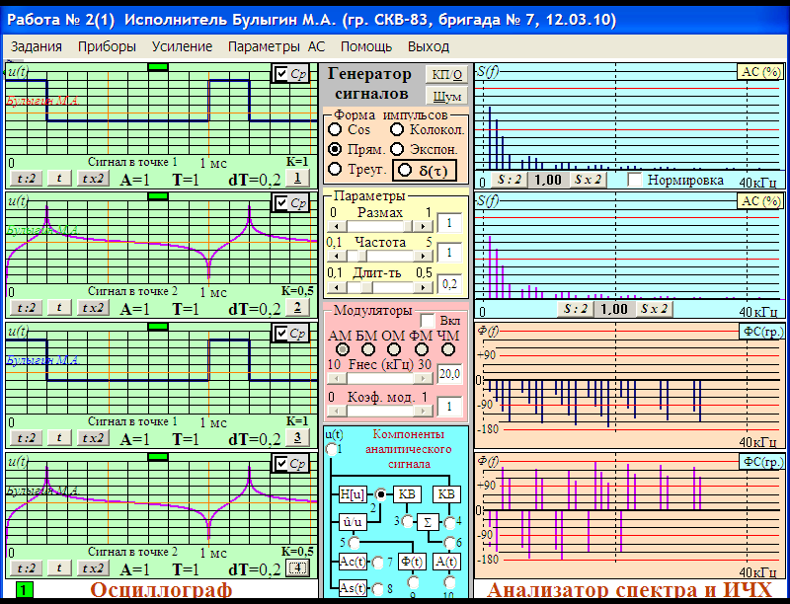
В результате преобразования сигнала по Гильберту его амплитудный спектр S(f) сохраняется, а фазовый спектр Ф(f) изменяется на -90˚ (в области положительных частот).
Это вытекает, в частности, из передаточной функции - H(jw), АЧХ - H(w) и ФЧХ - ф(w) преобразователя Гильберта

H(jw) = , H(w) = , ф(w) =

Задание 2
В продолжение задания 1 исследуйте связи между формой, амплитудным спектром сигнала u(t) с одной стороны и его косинусным Ac(t), синусным As(t) квадратурными компо нентами и огибающей A(t) с другой.В качестве исходного сигнала u(t) оставь те импульсы прямоугольной формы без постоянной составляющей с размахом А = 1В,частотой следования 1 кГц, длительностью
dT = 0,2 мс.
Наблюдайте и зафиксируйте осциллограм мы и спектрограммы сигналов в следующей последовательности по каналам:
1) косинусный компонент Ac(t) (т.7),
2) синусный компонент As(t) (т.8),
3) огибающая сигнала A(t) (т.10),
4) фаза сигнала Ф(t) (т.9).
Сделайте выводы по результатам работы.
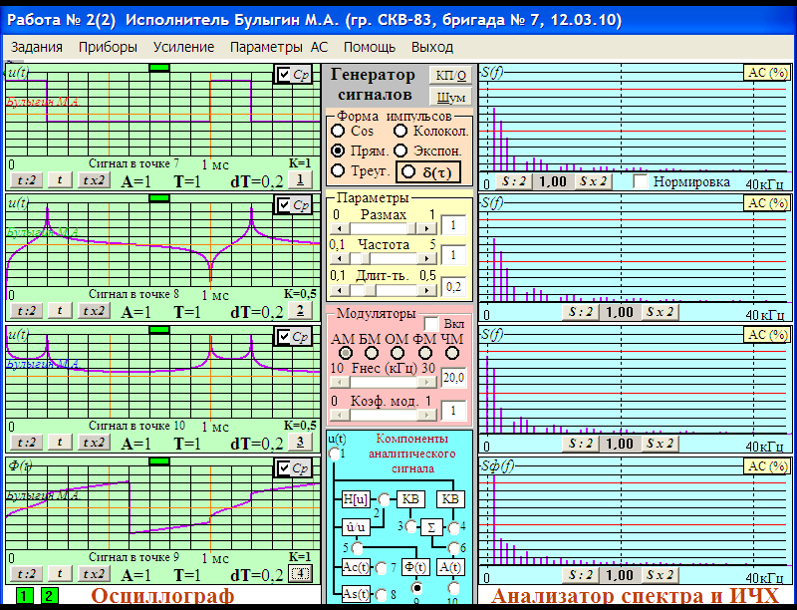
Составляющие квазигармонической формы сигнала
определяются следующим образом:
- Огибающая
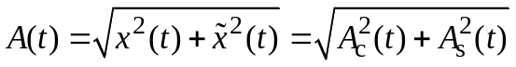,
- полная фаза
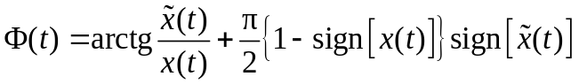
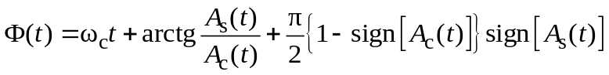,
- косинусный квадратурный компонент 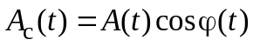,
- синусный квадратурный компонент 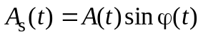.

Задание 3
Исследуйте связи формы и амплитудного спектра сигнала u(t) с его огибающей A(t) до и после амплитудного модулятора (АМ). В качестве исходного сигнала u(t) используй те гармонический сигнал с размахом А = 1В, частотой следования 2 кГц. Для его получения выберите форму импульсов "Cos" и уста-
новите угол отсечки 180 градусов.
Наблюдайте и зафиксируйте осциллограм мы и спектрограммы сигналов в следующей
последовательности по каналам:
1) исходный сигнал u(t) (т.1),
2) преобразованный H[u(t)] (т.2),
3) сигнал u(t) после АМ (m = 0,5) (т.1),
4) огибающая сигнала A(t) после АМ (т.10).
Сделайте выводы по результатам работы.
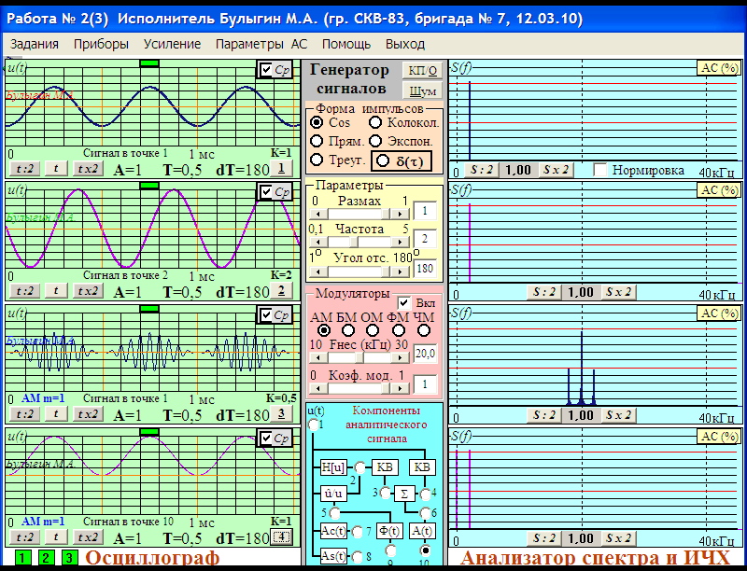

Преобразованный по Гильберту гармонический сигнал отличается от исходного только фазовым
сдвигом на _____ градусов.
При тональной амплитудной модуляции спектр простого АМ сигнала содержит несущее колебание
и два боковых, отстоящих от несущего на ________________ частоту.
Огибающая простого АМ сигнала по форме совпадает с __________________________ сигналом.

Задание 4
В продолжение задания 3 исследуйте связи формы и амплитудного спектра сигнала u(t) с его огибающей A(t) до и после балансного (БМ) и однополосного (ОМ) модуляторов. В качестве исходного сигнала u(t) сохраните гармонический сигнал из задания 3.
Наблюдайте и зафиксируйте осциллограммы и спектрограммы сигналов в следующей последовательности по каналам:
1) сигнал u(t) после БМ (т.1),
2) огибающая сигнала A(t) после БМ (т.10).
3) сигнал u(t) после ОМ (т.1),
4) огибающая сигнала A(t) после ОМ (т.10).
Сопоставьте полученные результаты с данными из задания 3 и сделайте выводы.
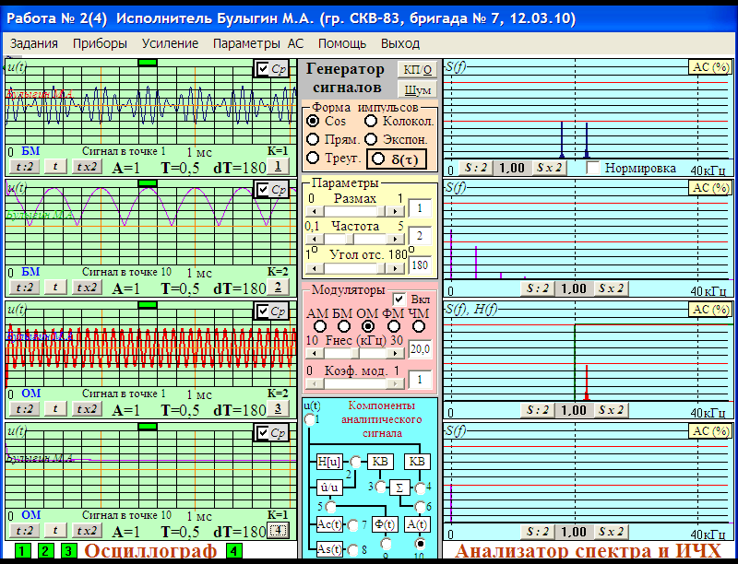
При тональной балансной модуляции спектр простого БМ сигнала содержит только два боковых коле-
бания с частотами больше и меньше несущей на ______________ частоту.
В спектре БМ сигнала отсутствует__________________ колебание .
Огибающая простого БМ сигнала по форме совпадает с ___________________________________

Задание 5
Исследуйте связи формы и амплитудного спектра сигнала u(t) с его огибающей A(t) до и после амплитудного модулятора (АМ). В качестве исходного сигнала u(t) используй те импульсы прямоугольной формы с разма хом А = 1В, частотой следования 1 кГц, длительностью dT = 0,2 мс.
Наблюдайте и зафиксируйте осциллограммы и спектрограммы сигналов в следующей
последовательности по каналам:
1) исходный сигнал u(t) (т.1),
2) огибающая сигнала A(t) до АМ (т.10),
3) сигнал u(t) после АМ (m = 1) (т.1),
4) огибающая сигнала A(t) после АМ (т.10).
Сделайте выводы по результатам работы.
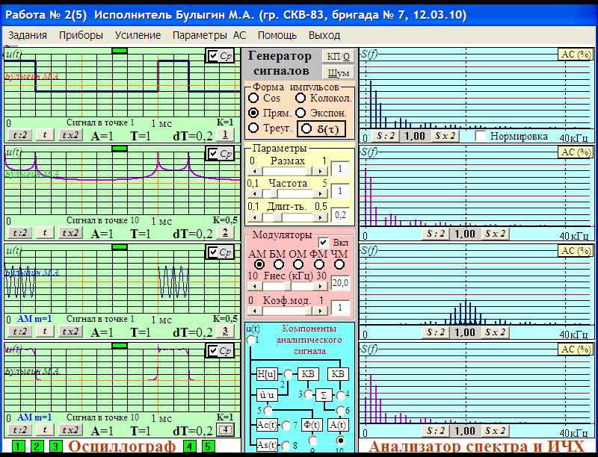

При амплитудной модуляции спектр АМ сигнала содержит несущее колебание, верхнюю боковую
полосу частот, представляющую собой спектр ___________________ сигнала со сдвигом на
________________ частоту, и нижнюю боковую полосу, являющуюся зеркальным отображением верхней
относительно _________________ частоты.
Огибающая АМ сигнала по форме совпадает с __________________________ сигналом.

Задание 6
В продолжение задания 5 исследуйте связи формы и амплитудного спектра сигнала u(t) с его огибающей A(t) до и после балансного (БМ) и однополосного (ОМ) модуляторов. В качестве исходного сигнала u(t) сохраните сигнал из задания 5 в виде импульсов прямоугольной формы с размахом А = 1В, частотой следования 1 кГц, длительностью dT = 0,2 мс..
Наблюдайте и зафиксируйте осциллограммы и спектрограммы сигналов в следующей
последовательности по каналам:
1) сигнал u(t) после БМ (т.1),
2) огибающая сигнала A(t) после БМ (т.10).
3) сигнал u(t) после ОМ (т.1),
4) огибающая сигнала A(t) после ОМ (т.10).
Сопоставьте полученные результаты с данными из задания 5 и сделайте выводы.
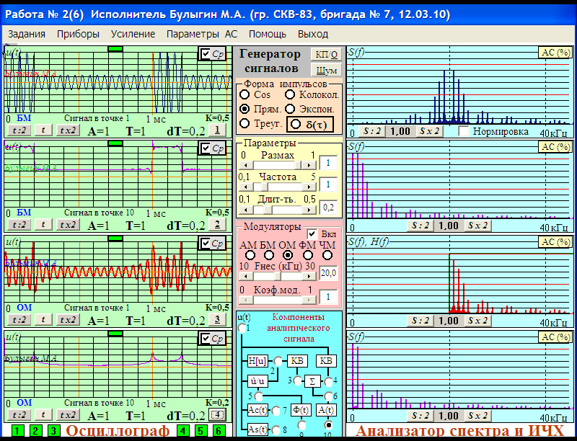

При балансной модуляции спектр БМ сигнала содержит только две боковых полосы частот - верхнюю,
представляющую собой спектр модулирующего сигнала со сдвигом вверх на несущую частоту, и нижнюю,
являющуюся зеркальным отражением верхней относительно несущей частоты. Само несущее колебание в
спектре БМ сигнала отсутствует.
Огибающая БМ сигнала по форме совпадает с ____________________________________________.
При однополосной модуляции спектр ОМ сигнала содержит только одну боковую полосу частот
(верхнюю или нижнюю).
Огибающая ОМ сигнала по форме совпадает с ____________________________________________.

